1er juillet

Retrouvailles à l’aéroport : attente et files traditionnelles (plusieurs d’entre nous regrettent le TGV).
Pour nous mettre « au parfum », aussitôt arrivés après un voyage sans histoire, nous montons vers l’église Saint Victor. Les plus anciens témoignages archéologiques remontent à la fin du Ve siècle (crypte). L’église actuelle fut édifiée du XIe au XIIIe siècle.. Il est donc peu probable que Cassien (IVe s.) fondateur du monachisme en Provence, en soit l’initiateur. Le noyau du monument est une tombe vénérée comme celle de St Victor, martyr local. (Une carrière grecque puis une nécropole hellénistique avaient précédé les constructions chrétiennes successives.) Les bâtiments conventuels ont disparus à la Révolution.
Ancienne abbaye, le monument dresse fièrement ses deux tours massives face à la rade. La crypte est une page d’histoire. On y découvre les basiliques primitives qui s’y succédèrent. Beaucoup de sculptures et surtout, un extraordinaire masque, très ancien, gravé dans le roc : Lazare ??
Installation à l’hôtel. Départ pour « La Table de l’Olivier », le restaurant du jour.
On aurait bien une petite faim…Les repas payants dans les avions sont ce qu’ils sont !
Hélas ! Volet fermé…Il y a eu maldonne. Penauds, nous errons…pour tomber, place de Lenche, sur tout ce que nous souhaitons : restaurants à terrasse et même deux accordéonistes ! Le poisson prévaut dans les menus. Repus nous retournons, par petits groupes.
Soudain ! cri aigu de Francine dont un malotru a tenté de prendre le sac. Elle a tenu bon, mais tombe, entraînant François dans sa chute.
Il y a eu heureusement, plus de peur que de mal, mais nous avons reçu un avis de prudence pour les jours à venir.
Et maintenant, « à demain » ! Pour tous, le repos sera le bienvenu !
Colette Gilles
N.B. L’évêque d’Aix, Lazare (IVe s.) a été erronément confondu avec le disciple de Jésus

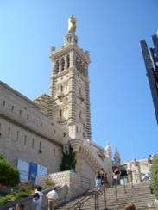
2 juillet : matinée - La « Bonne Mère »

Départ après le petit déjeuner pour « Le Grand tour ». Nous prenons le bus touristique au Vieux Port : passage devant la Canebière, le fort Saint-Nicolas, le palais du Pharo. La promenade se poursuit le long de la Corniche d’où nous pouvons admirer la plage des Catalans, l’archipel du Frioul et le château d’If (Ah ! Cher Alexandre Dumas !), le vallon des Auffes, petit port de pêche pittoresque, la crique de la « fausse monnaie » (marégraphe). Nous quittons le bus pour l’ascension à pied des derniers mètres qui nous séparent de la basilique. A ce point culminant, 160 mètres, la « Bonne Mère », imposante statue de la Vierge, veille sur sa ville. De style romano-byzantin, construite au 19ème siècle sur l’emplacement d’une ancienne chapelle, la basilique est très populaire et se caractérise par ses ex-voto en rapport avec la mer. Avant de redescendre à pied vers le vallon des Auffes pour le repas, nous profitons du magnifique point de vue pour survoler la ville du regard.

Nicole Salpéteur
2 juillet : après-midi - Le vallon des Auffes
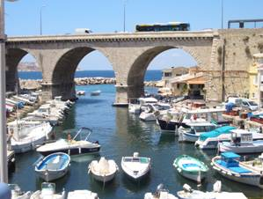
Dois-je remercier la personne qui m’a attribué le reportage de cet après-midi ? Je jure que je ne l’ai pas soudoyée. Sa décision me conforte dans ma paresse naturelle. Je n’écrirai donc pas la suite du « Comte de Monte-Cristo », puisque je dois m’en tenir à décrire une après-midi libre !! Après le repas pris au vallon des Auffes, le groupe se retrouve dans le bus touristique puis se disloque au gré des arrêts, au gré des désirs de chacun. Le groupe se reconstitue le soir à table pour déguster une … une bouillabaisse té ! Nous ne sommes pas de ceux et celles qui perdent leur bonne humeur parce que le poisson est quelque peu refroidi, quoique, y en a qui…
Ah ! Bonne merrre ! Quelle belle journée ! Cela augure bien de la suite !
Benoît Guilleaume

3 juillet : matin

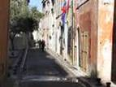
Temps fort culturel ! Portrait-visite de la ville. Le Panier à Marseille
Dans le brouhaha des pelleteuses de la Canebière, sur des passages pour piétons perturbés, plus un bruit de grosse rénovation et …des vaches de toutes les couleurs, nous admirons le Palais de la Bourse avec un conteur hors-pair, Jean-Pierre Cassely.
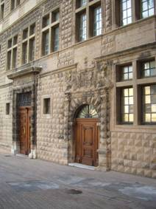
Il célèbre la plus ancienne Chambre de Commerce du monde. Parmi tous les écussons commerçants ornant la frise à l’intérieur, le médaillon de la Prusse a été martelé et rayé au lendemain de Sedan. Face à la Bourse : le plus vieux quartier de France : Le Panier..En même temps que nous, N. Sarkosy vient rendre visite à Marseille et à son nouveau tram. L’Hôtel de ville(XVIIe) pavoise. Rescapé d’un dynamitage systématique en « 1943 », le quartier n’a gardé que quelques demeures de prestige, comme la maison diamantée ou l’ancien Palais de Justice.
C’est le moment de sortir quelques anecdotes marseillaises avé (sic) des sorciers, des prostituées ou des comètes.
En grimpant tout en hauteur, nous retrouvons les vieux moulins( fief des Corses) ; les Refuges(rue des Repenties) et la rue de la Charité avec son « Grand renfermement des Pauvres », des gueux, les gueux de l’époque : c’est la « Vieille Charité », œuvre remarquable rénovée de l’architecte de Louis XIV : P. Puget. Nous ne verrons pas la Chapelle, c’est jour de fermeture, nous restons sur notre faim. Mais après quelques »navettes » de Marseille, nous prenons, cela se doit, le Rosé de Provence avé(sic) des panisses.
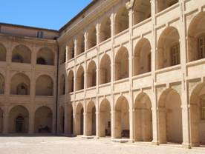
La Vieille Charité
Cécile Dayez Druppel

3 juillet : après midi - Le château Pastré
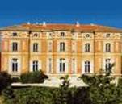
Après moultes recherches (métro ? où ? bus 19 ? où ? Ah, c’est pas ici ? c’est PLUS ici ! et bus 19 T ou 19 B ?), nous arrivons entiers et au complet dans la superbe propriété du château de Pastré. C’est dans un calme voluptueux et bienfaisant que nous parcourons à pied le km qui nous sépare du château, véritable écrin comblé de faïences, principalement marseillaises de la 2^{ième} moitié du 18 s. Grâce à Colette, nous apprenons bien des choses, notamment qu’à cette époque la faïence perd ses aspects baroques, compliqués et frivoles pour atteindre un style plus épuré, plus strict, plus proche de la nature aussi, sous l’influence anglaise et la vision de Jean-Jacques Rousseau. Notons aussi la présence de motifs orientaux (c’est la grande époque de la route de la soie).
La photo de groupe sera faite ici, dans un cadre superbe et où une fontaine calme notre soif car il fait beau et chaud !

Monique Marsigny
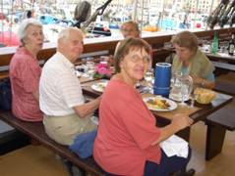
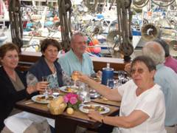
Au Marseillois

4 juillet : matin - Cassis - Les Calanques

Sans précipitation, nous embarquons dans le car d'A1mélie qui nous mène à travers la banlieue de Marseille vers les calanques.
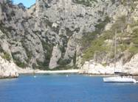
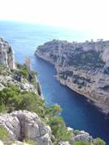
Après un détour intéressant (merci Colette !) par la Cité Radieuse (Le Corbusier) nous voilà sur l'A50 …
la route des Crêtes étant en chantier. Chemin faisant, nous avons appris tous les sens du mot "cagole"…
Nous suivons un itinéraire jalonné d'indications qui font rêver : Aubagne, La Ciotat… La descente sur Cassis se fait en petit train et permet une première découverte du site avant l'embarquement. Et puis vient l'émerveillement.
Entre Cap Canaille, Escarpe et Hôtel des Roches Blanches nous fendons les flots vers les Calanques :
        - Port-Miou, où les bateaux venaient charger la pierre de Cassis déversée par des "trémies".
- Port-Pin, où le pin d'Alep prend racine dans les interstices de la pierre.
- En Vau… et le Doigt de Dieu, havre des grimpeurs et randonneurs.
- L'Oule, si belle crique avec sa falaise en grandes orgues… où nous nous faisons copieusement arroser par la "houle !".
- Devenson et ses hautes falaises. Nous apercevons l'île de Riou aux abords de laquelle l'avion de Saint-Exupéry se serait abîmé dans les flots…
Retour au port à 12h25 où nous accostons au pied du château fort restauré et aménagé par Michelin.
Et "La Marmite" nous attend.

Nicolas et Marie-Paule

4 juillet : après-midi - temps libre à Cassis
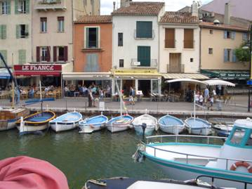
Bien lesté d’un repas copieux chacun quitte le restaurant « La Marmite » au fond d’une ruelle à l’écart du port.

Que font-ils tous ? « chiner » dans les boutiques alléchantes ? boire un verre en écrivant des cartes postales ? visiter le musée ? je ne sais ! mais pour Georgette et moi : droit à la plage !Le soleil brille ; »la mer est agitée mais idéale pour nager » s’exclame un gamin. Le thermomètre affiche 26°.Le premier contact est glacial mais ensuite c’est très agréable. J’avoue cependant que pour reprendre pied sur les galets battus par les vagues, la main secourable d’un des pompiers en short rouge n’est pas inutile !
A 17h, tout le groupe effectue en petit train touristique la traditionnelle promenade de 45 minutes sur le sentier des Calanques depuis Cassis jusqu’au Port Niou et l’on nous dépose enfin là où nous attendent Amélie et son car pour le retour à Marseille. Quelle bonne journée !
Anne Duquenne

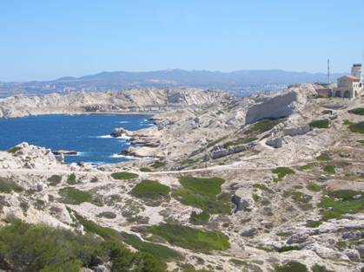
5 juillet : Quai du marché aux Poissons et les îles de Frioul

Nous attendons l’embarquement pour les îles du Frioul, le regard tourné vers le bistrot « Le bar de la Marine » immortalisé par Marcel Pagnol. Le mistral souffle.
La nouvelle tombe : la mer est mauvaise, le bateau n’accostera pas au château d’If et se rendra directement dans la rade protégée de l’île de Ratonneau.
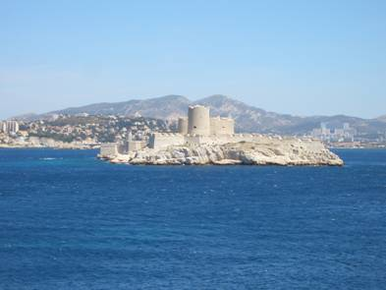
Nous prenons le chemin des proscrits, des bannis vers ces îles de la désolation, car ces îles inhospitalières ont abrité les équipages en quarantaine, les malades de la fièvre jaune et autres condamnés, le château d’If fut souvent l’antichambre de la mort pour nombre de ceux qui furent jetés dans les cachots de cette lugubre prison.

Mais très vite, nous oublions le passé pour être à la joie du voyage. Nous sommes aujourd’hui en terre de liberté, de démocratie, nous nous sentons jeunes ( !), le soleil brille, le bateau tangue sur la houle de cette mer mauvaise.
Nous débarquons par un mistral décoiffant. Nous marchons giflés, fouettés, frappés, presque cloués sur place. Nous avançons cependant tout à la contemplation de la beauté rude, sauvage, aride de ces rocs façonnés par la mer et le vent, de ces cailloux où la vie se cache pour survivre et fleurir. Tout alentour, le bleu indigo de la mer. Nous sommes face à l’immensité, à la Nature dans sa force redoutable. Que reste-t-il du passé ? Des ruines, une forteresse restaurée, un phare, vigie utile aux bateaux qui mouillent à Marseille.
Les îles sont aujourd’hui tournées vers le futur. Elles se veulent riantes, quelques auberges, une petite crique qui se voudrait une plage, quelques maisons d’estivants.
Le soir « La table de l’Olivier »enfin nous accueille et nous offre une table digne de sa réputation.
Christiane Luc

6 juillet : matinée - L’Estaque et les Peintres

En route pour l’Estaque. A l’arrivée, déception ! Le port ressemble à un parking d’embarcations hétéroclites. Nous suivons sagement un itinéraire balisé par des panneaux qui donnent de brèves informations sur les peintres ayant séjourné et travaillé en ces lieux jadis romantiques.
Colette, égale à elle-même, évoque ces peintres variés et les replace dans l’air du temps. Braque, Derain, Marquet, etc.
Elle s’attarde en particulier sur Cézanne, génial précurseur des Fauves, cubistes et expressionnistes.
Après ce parcours initiatique, le groupe se disperse. J’accompagne Colette qui vaillamment chemine sous un soleil de plomb, à travers les rues étroites et pentues du village. Repos bien mérité dans une petite église du coin fort modeste.
Deux citations de saint Vincent de Paul me touchent particulièrement : « J’ai peine de votre peine » et « Donnez votre temps, votre argent, un peu d’amour ». A méditer !
Plus loin, nous contemplons de belles villas en particulier « La Souveraine »(quel beau nom !) et « La Palestine »
Nous sommes fourbus, Colette et moi, et tout heureux de trouver refuge sur une terrasse avenante pour partager un « déjeuner » bien mérité avant le retour à Marseille où d’autres aventures nous attendent l’après-midi.
François Leroy

6 juillet : après-midi libre

Après un déjeuner à l’Estaque, chacun selon ses goûts et ses désirs s’est envolé seul ou avec d’autres vers Marseille. Il y en avait pour tous les goûts !
Anne et moi, après une halte à une terrasse sur la Canebière pour établir notre plan d’action, nous avons été arpenter de long en large le Centre commercial situé derrière la Bourse. Cela nous a permis de remplir la mission dont nous avions été investies.
Pendant une nouvelle pause à la même terrasse, nous avons rédigé le compte rendu du voyage et des faits marquants qui l’ont émaillé. Horreur ! Le temps a passé trop vite et c’est au pas de course que nous sommes retournées à l’hôtel pour faire toilette avant d’aller prendre le verre de l’amitié de l’A.E.D.E. Il y a eu un certain flou sur l’heure et c’est avec retard qu’a commencé cette réunion bien agréable qui nous a donné l’occasion de remercier nos guides qui ont organisés si soigneusement ce voyage.
Georgette Fontenelle

7 juillet : le retour

Déjà la fin de notre séjour à Marseille et ses environs. Le décollage de l’avion prévu à une heure raisonnable, nous permet de prendre le petit déjeuner en toute quiétude. Certains d’entre nous, désireux de profiter au maximum des rayons du soleil, se sont installés à l’extérieur.
Une question nous taraude : quel temps fera-t-il en Belgique car les nouvelles reçues de là-bas ne sont guère rassurantes !
Marcel Colonius

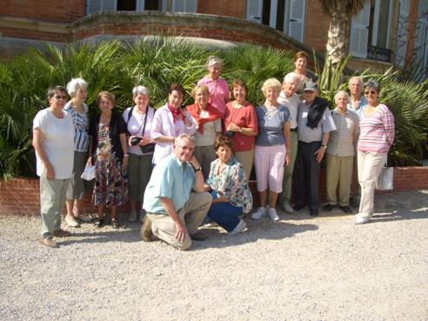

PROCHAIN VOYAGE DE l’AEDE à Pâques 2008
LA SICILE

